Ссылки на интернет-конференции и вебинары

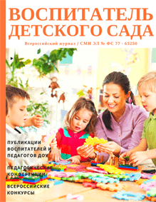  Журнал «Воспитатель детского сада»diploms@vospitatelds.ru | Приглашает Вас  1. Принять участие во всероссийских конкурсах проходящих при поддержке региональных органов управления образования и бесплатно получить диплом всероссийского конкурса. Перечень действующих конкурсов  2. Получить удостоверение о повышении квалификации на портале «Современный урок». Курсы 36, 48 или 72 ак.часа. Доступ к курсам бесплатный. Удостоверение платное.  Посмотреть перечень курсов
  https://www.uchmet.ru | Издательство «Учитель» и Международный центр образования и социально-гуманитарных исследований предлагают Вам в удобной, современной форме и в короткий срок пройти обучение на портале «УчМет». По завершению обучения Вы получите не только актуальные знания и необходимые навыки, но и станете обладателем престижных документов об образовании, открывающих новые перспективы в трудоустройстве.
https://video.1sept.ru/  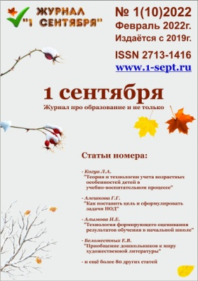 | Перейти по ссылке на сайт вебинаров. Всероссийский фестиваль педагогических идей «Открытый урок». публикации ваших уроков, разработок и проектов. ... Все авторы получают диплом и сертификат о публикации в официальном электронном СМИ. Хотите принять участие в наших проектах? ... Новый жизненный спецпроект для школьников Издательский дом «Первое сентября».
«НОВОЕ ДОСТИЖЕНИЕ»  Первый интеллектуальный центр дистанционных технологий | Портал является организатором международных олимпиад, викторин, конкурсов для педагогов, школьников, дошкольников, родителей, проводимых на базе образовательного издания. Все дипломы соответствуют действующим ФГОС и приказу Министерства образования. Вся необходимая информация касательно нашего центра размещена для Вас на сайте www.newgi.ru.
  ВСЕРОССИЙСКОЕ ИЗДАНИЕ  "ПЕДРАЗВИТИЕ" | Педразвитие.ру - специализированный портал, созданный для педагогов дошкольного, начального, среднего, высшего, дополнительного и всех других ступеней образовательной системы, стремящихся повысить свой профессиональный статус с помощью несложного, но весьма эффективного способа: публикация статей, материалов, конспектов ОД в сети интернет, участия во Всероссийских конкурсах и других мероприятиях. Также размещение статей, публикаций, участие в конкурсах даёт возможность педагогу заказать и получить свидетельство (сертификат) о публикации, диплом.
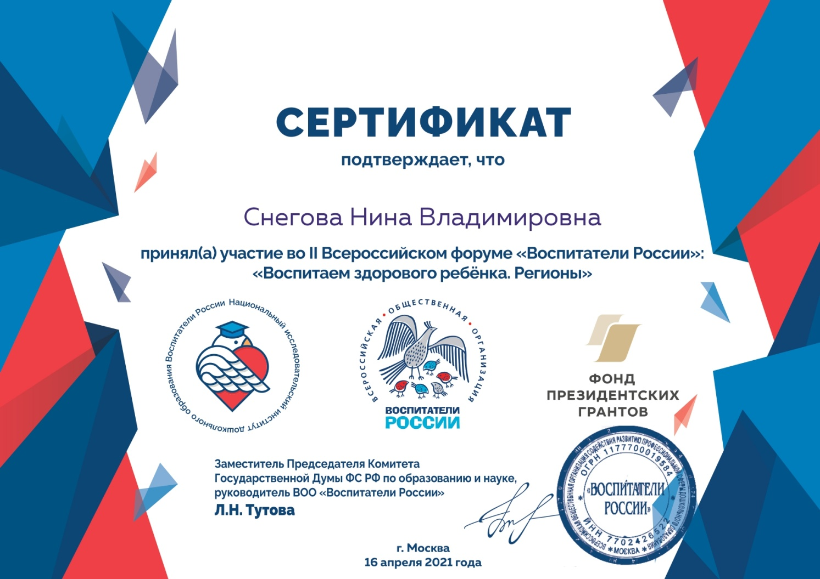 | «Воспитатели России» — это Всероссийская общественная организация содействия развитию профессиональной сферы дошкольного образования...  Для принятия участия в работе обязательна предварительная регистрация на официальной странице мероприятия:  https: //didacticum.ru/events1/online/web190121/  Вебинары "Педагоги России"

